UNIVERSIDAD DEL ISTMO
CAMPUS TEHUANTEPEC-IXTEPEC-JUCHITÁN
PROCEDIMIENTOS DE REGISTRO FICHAS EN LINEA ADMISIÓN 2025

El aspirante deberá en primera instancia registrarse en el siguiente link http://inscripciones.unistmo.edu.mx/login
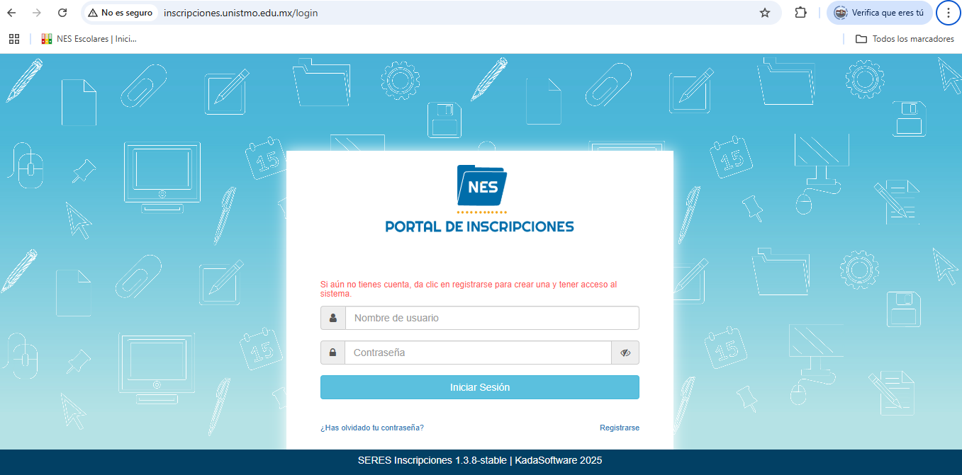
Dar clic en “Registrarse” véase la figura 01
Figura No. 01_Registro en el portal de Inscripciones
Ingresa CURP, correo electrónico y contraseña. Figura No. 02, Dar clic en el botón “Registrar” para validar e iniciar sesión.
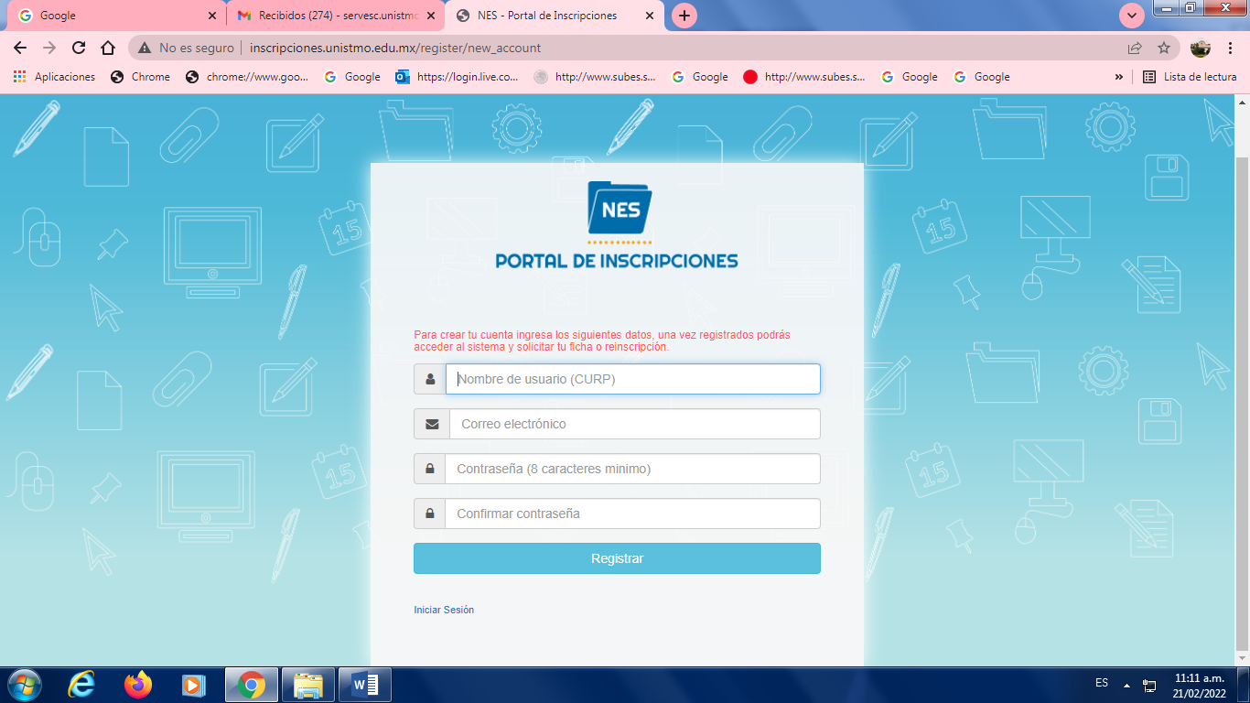
Figura No. 02_Creación de cuenta

Dar clic en el ícono de lista desplegable ubicado en la esquina superior izquierda y seleccionar la opción “Solicitud de Ficha” (Figura No. 03).
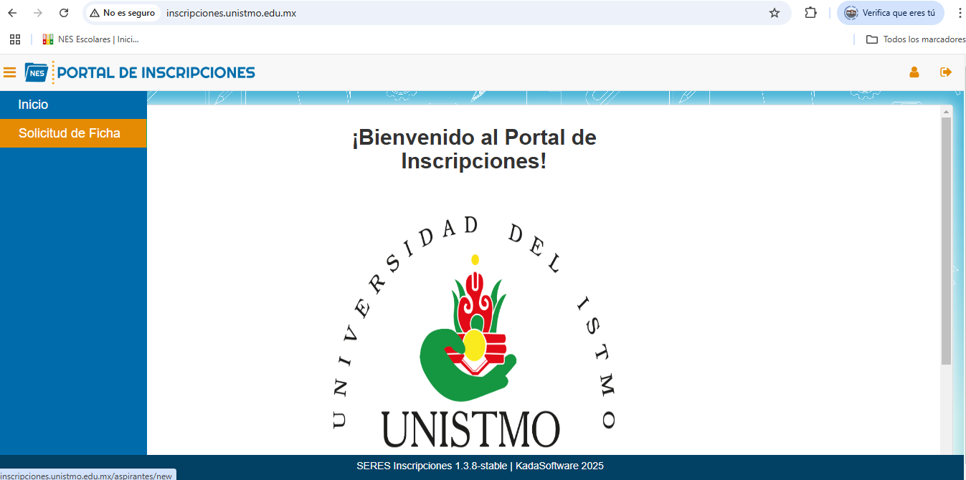
Figura No. 03_Portal
A continuación, se en listará una relación de los documentos que vas a necesitar para seguir con tu trámite. Dar clic en “Aceptar” (Figura No. 04).
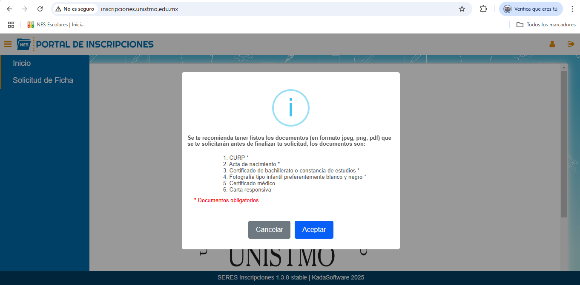
Figura No. 04_Lista de los documentos requeridos

En la figura No. 05 se visualizan los campos con la información que debe ingresar el aspirante. Deberá dar clic en botón “Continuar” cada que se rellenen los campos.
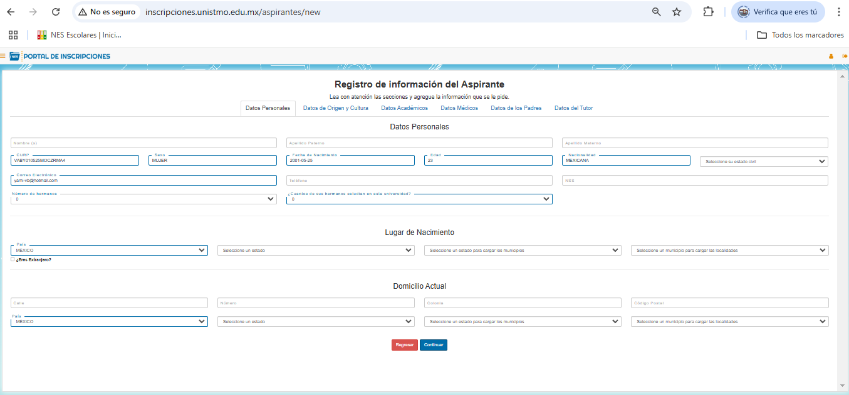
Figura No. 05_ Formularios de la información del aspirante
Una vez requisitados todos los campos, aparecerá el siguiente mensaje. Dar clic en “Aceptar” (Figura No. 06).
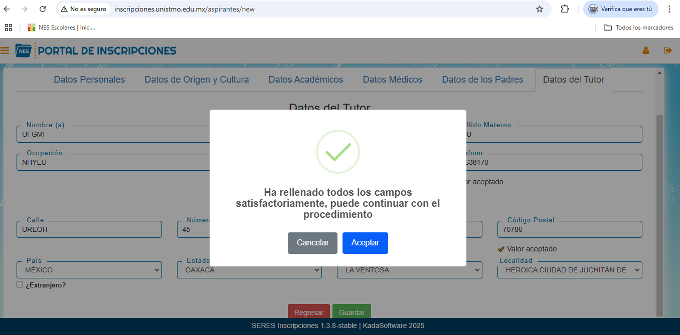
Figura No. 06_Datos rellenados

Posterior a requisitar los formularios se cargará la documentación necesaria.
1.- Selecciona el archivo de cada documento que se solicita.
2.- Dar Clic en el botón “Guardar documentos”.
Como se muestra en la Figura No. 07

_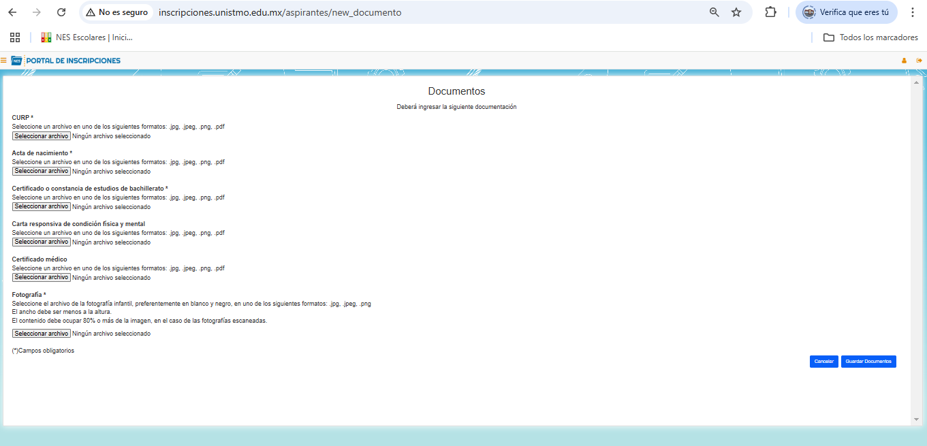
Figura No. 07_Formulario de documentación

Al cargar la documentación necesaria, se muestran los campos con la información que se debe ingresar para generar una solicitud de ficha (Figura No.08).
1.- Rellenar datos de ficha
2.- Dar clic en el botón “Enviar Solicitud”.
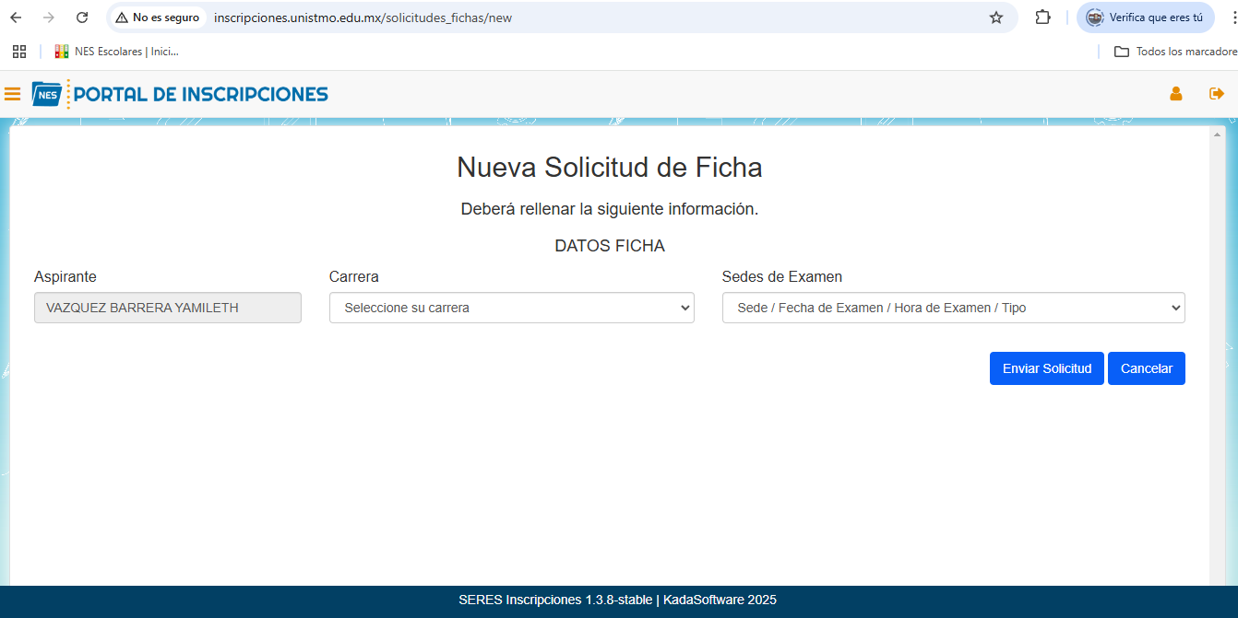
Figura No. 08_Datos ficha

Nota: La respuesta de la solicitud tiene una espera de 2 a 3 días hábiles como lo muestra la figura No. 09.

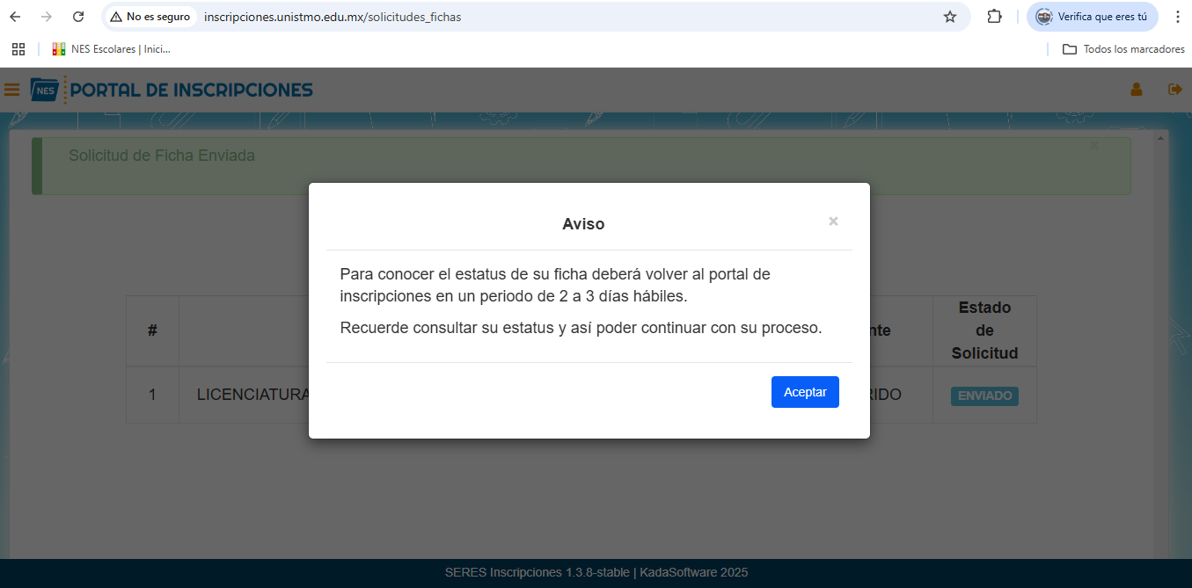
Figura No. 09_Aviso

